汽车AEB控制
一、AEB的功用与类型
1. AEB的功用
汽车自动紧急制动系统（Autonomous Emergency Braking，AEB），又称自动紧急制动系统或自动刹车系统，能够利用毫米波雷达、摄像头等传感器实时探测前方车辆、行人和障碍物，并在判断存在碰撞危险时自动发出警告、主动施加制动，以避免碰撞或减轻碰撞后果。
AEB与仅提供报警的前向碰撞预警系统（Forward Collision Warning，FCW）不同。FCW只负责提示危险，AEB则在驾驶员未及时响应时直接干预制动，对减少追尾和行人碰撞事故具有更直接的作用。
装有AEB的汽车有如下优点：
1）避免或减轻碰撞，提高行车安全性
AEB能够持续监测前方道路环境，在驾驶员未能及时反应时主动介入制动，使车辆在碰撞前减速甚至停车。即使无法完全避免碰撞，也能降低碰撞速度，减轻事故造成的伤害和财产损失。
2）弥补驾驶员感知与反应的不足，减少人为失误
驾驶员的视距、视野和反应时间受疲劳、分心、恶劣天气等因素影响。AEB不受驾驶员疲劳和情绪影响，可在设计适用条件内辅助识别碰撞风险，缩短制动响应时间。在夜间照明不足、强降雨、浓雾或传感器被遮挡时，感知性能会下降，系统的作用范围相应缩小。
3）适应复杂交通场景，提升道路交通整体安全水平
AEB既适用于高速公路上的前车追尾工况，也适用于城市道路中的行人、非机动车横穿工况。随着感知融合与决策控制技术的进步，AEB已由单一工况向多目标、多场景扩展，成为汽车主动安全系统的重要组成部分。
2. AEB的类型
按感知方式不同，有毫米波雷达AEB、摄像头AEB、激光雷达AEB和融合感知AEB等。毫米波雷达对距离和相对速度的测量精度高，受雨雾影响小；摄像头能够识别车辆、行人、车道线及交通标志，但在逆光、夜间等条件下性能受限；激光雷达点云密度高、测距精确，但成本较高。融合感知AEB综合多种传感器的优势，是目前主流的技术方案。
按制动执行方案不同，常见的有依托ESC/ESP液压调节的方案、电子助力器与ESC配合的方案，以及集成助力与稳定性控制功能的电液制动方案。不同方案的建压速度、控制精度和成本不同，应根据整车平台和制动系统架构选型。
按应用场景不同，常见的有城市AEB、高速AEB、面向弱势交通参与者的AEB和倒车AEB等。城市AEB主要应对低速跟车和路口横穿工况；高速AEB主要应对高车速下的前车追尾工况；面向弱势交通参与者的AEB覆盖行人、自行车骑行者等目标；倒车AEB在倒车过程中监测后方障碍物。上述场景分别按速度、目标类型和运动方向划分，实际工况可能相互重叠。
按干预程度不同，AEB通常采用预警、部分制动和紧急制动等干预阶段。预警用于提醒驾驶员及时采取措施；当驾驶员未及时响应或制动力不足时，系统实施自动制动，以避撞或降低碰撞速度。具体阶段划分、切换条件和减速度水平由系统设计与标定确定。仅提供警告而不自动施加制动的功能属于FCW，不属于AEB。
二、AEB的组成
AEB由信息采集单元、中央控制单元、执行单元和人机交互单元等构成，如图1所示。
信息采集单元是AEB获取外部环境和车辆状态信息的部件，主要包括毫米波雷达、前视摄像头、轮速传感器、转向角传感器和制动踏板传感器等。其作用是探测前方目标的距离、相对速度、方位角，并获取本车车速、转向角、制动踏板开度等状态信息，为危险评估提供依据。常用环境感知传感器的特点如表1所示。
表1 常用环境感知传感器的特点
传感器 | 主要测量能力 | 环境适应性 | 成本 | 典型应用
毫米波雷达 | 直接测量距离与相对速度 | 较强，雨雾影响相对较小 | 中 | 前向目标探测、ACC/AEB
摄像头 | 识别车辆、行人、车道线；测距依赖标定与算法（单目或双目） | 受逆光、夜间、雨雾影响明显 | 低 | 目标分类、车道线识别
激光雷达 | 高精度测距与目标轮廓 | 受雨雪、雾霾影响 | 高 | 高精度感知、融合定位
超声波雷达 | 近距离障碍物探测（数米量级） | 较强，受温度影响 | 低 | 泊车、低速防碰撞

由表1可知，单一传感器难以同时满足远距离、高精度、全天候和低成本的要求。实际AEB系统普遍采用毫米波雷达与摄像头融合的方案：雷达负责测距和测速，摄像头负责目标分类和车道线识别，两者优势互补。
中央控制单元是AEB的核心，通常称为AEB ECU，安装在驾驶舱内或发动机舱内，主要由感知融合、危险评估、决策控制、驱动电路和故障诊断等模块组成。其作用是对传感器信号进行滤波、融合和特征提取，计算碰撞时间（Time to Collision，TTC）和安全距离，判断碰撞风险等级，并按照分级制动策略输出控制指令。AEB ECU还通过CAN总线与整车控制器、仪表、ESC等单元交换信息，实现状态协同和故障降级。
执行单元是AEB的执行部件，通常由ESC/ESP液压单元、制动主缸、轮缸和增压泵等组成。其作用是接收AEB ECU发出的指令，快速建立制动压力，调节各车轮的制动转矩，使车辆产生预期的减速度。对于具备相应电气架构的新能源汽车，AEB可与电机再生制动协调，但应优先保证紧急制动所需的减速度和车辆稳定性，能量回收是次要目标。
人机交互单元包括仪表警告灯、蜂鸣器和多功能显示屏等。其作用是在危险初期向驾驶员发出声光警告，在制动介入时提示系统工作状态。部分车型还通过可逆式安全带预紧装置提供触觉警告，并与乘员保护系统协同；碰撞时触发的火药式预紧装置属于乘员保护系统。
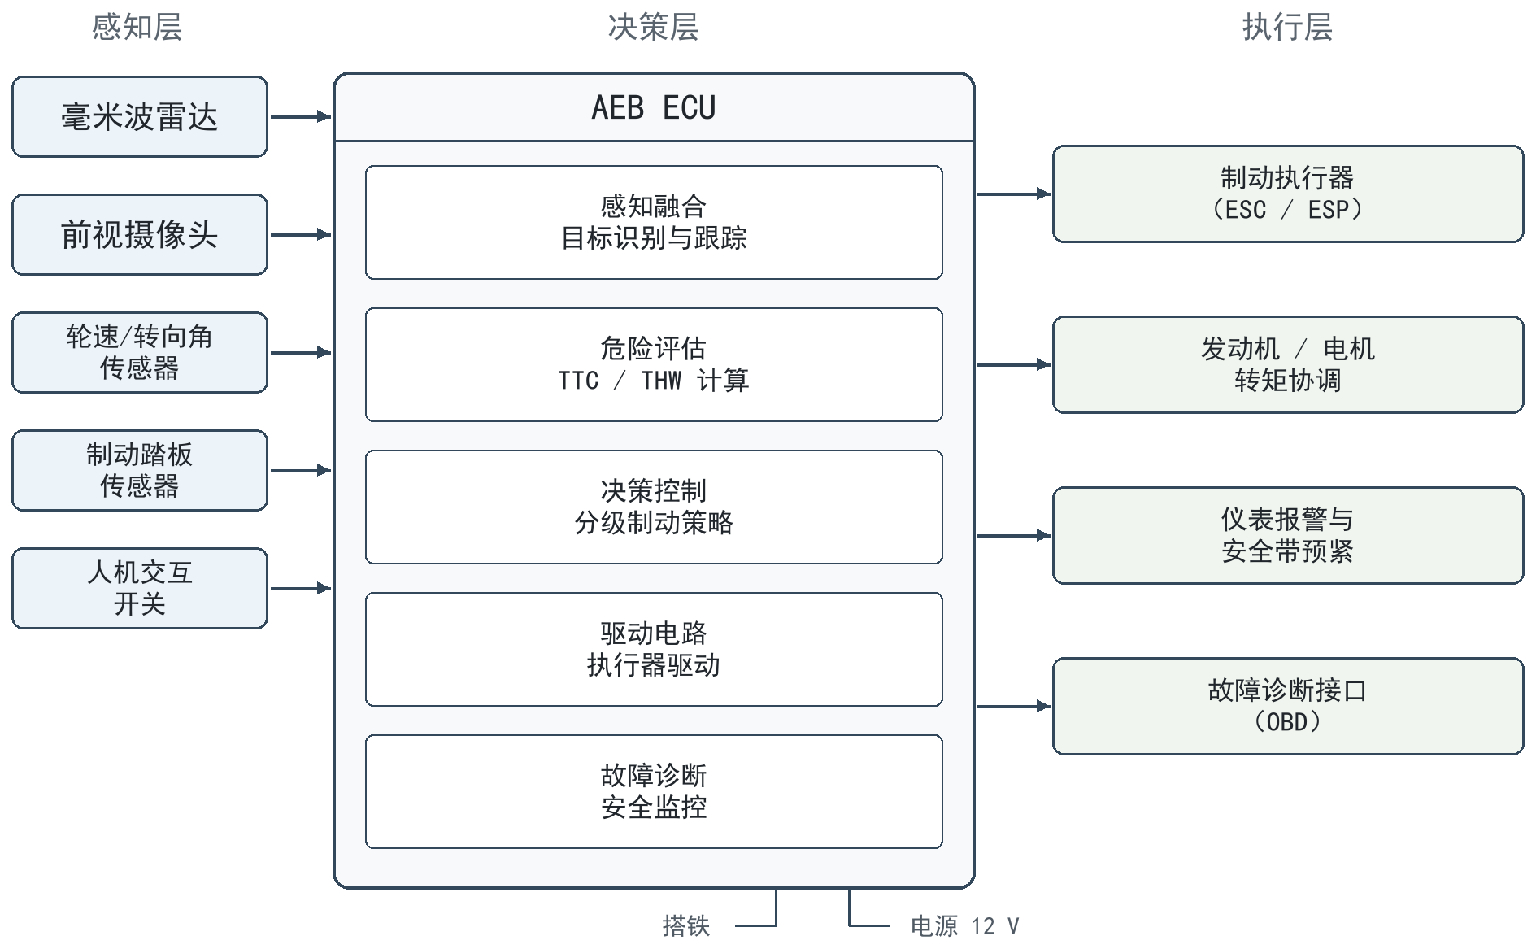
图1 AEB系统组成
三、AEB的工作原理
典型闭环汽车AEB控制系统的工作原理如图2所示。系统首先由毫米波雷达和摄像头采集前方目标的距离d、相对速度v_{rel}以及本车车速v等信息，经感知融合后得到目标的位置、速度和类别；危险评估模块根据TTC和安全距离判断碰撞风险，并将期望减速度a_{des}送入决策控制器；决策控制器输出制动压力指令，驱动制动执行器动作，使车辆产生实际减速度a_{act}；实际减速度与车速作为反馈量送回决策控制器，形成闭环控制。
TTC与安全距离模型主要适用于同车道、同向行驶的跟驰工况。碰撞时间TTC按式（1）计算：
TTC = d / v_{rel} (v_{rel} > 0) （1）
式中，d为自车与前车的相对距离，v_{rel}为两车的相对速度。当v_{rel}≤0时，按恒定相对速度假设，两车不会在有限时间内发生追尾；此时应结合前车加减速、目标切入及运动轨迹等信息判断碰撞风险。TTC越小，碰撞危险越大。式（1）假设相对速度在短时间内保持不变；当前车制动或相对加速度较大时，应采用考虑相对加速度的二阶TTC模型。车头时距THW按THW=d/v计算，表示自车以当前车速通过前车位置所需的时间，常用于评价跟车工况的安全性。
仅依靠TTC难以反映制动系统延迟、路面附着和两车制动性能差异，因此工程上还常采用安全距离模型。设自车速度为v₁，前车速度为v₂，相对速度v_{rel}=v₁-v₂>0，驾驶员反应时间为T_{h}，制动系统延迟时间为T_{s}，最大减速度为a_{max}，停车后应保持的最小车距为d₀。以最常见的紧急工况为例：前车从当前时刻开始制动，本车在反应与延迟时间τ内保持原速，随后两车以相同减速度制动至停车，则预警距离d_{w}和制动距离d_{br}分别为：
d_{w} = v₁(T_{h} + T_{s}) + (v₁² - v₂²) / (2a_{max}) + d₀ （2）
d_{br} = v₁T_{s} + (v₁² - v₂²) / (2a_{max}) + d₀ （3）
式中，T_{h}为驾驶员反应时间，T_{s}通常取制动协调时间与制动力增长时间一半之和；τ=T_{h}+T_{s}用于预警，τ=T_{s}用于自动制动。a_{max}受路面附着条件限制，在湿滑路面上应适当减小。当实际车距d大于d_{w}时，车辆处于安全状态；当d≤d_{w}时，系统发出预警；当d≤d_{br}时，系统判定仅靠驾驶员已难以避免碰撞，立即实施紧急制动。
若前车保持匀速，本车只需减速至与前车同速，则延迟项为v_{rel}(T_{h}+T_{s})或v_{rel} T_{s}，末项为v_{rel}²/(2 a_{max})。安全距离公式与所处工况有关，使用时应当明确前车的运动状态。
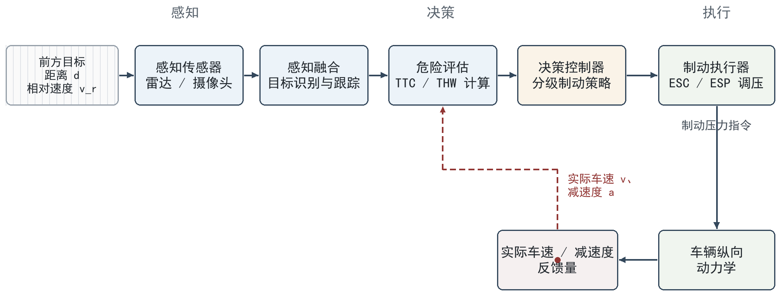
图2 典型闭环AEB控制系统的工作原理
AEB的分级制动策略一般分为预警、部分制动和紧急制动三个阶段，如表2所示。不同车型的阈值标定不同，表中数值仅为典型参考值。
表2 AEB分级制动策略示例
阶段 | 典型触发条件 | 执行动作 | 目标减速度
预警 | d≤d_{w} 或 TTC≤2.4 s | 声光警告、可逆预紧提示 | 0
部分制动 | TTC≤1.6 s | 预填充后施加部分制动力 | 0.2g～0.4g
紧急制动 | d≤d_{br} 或 TTC≤0.6～0.8 s | 全力制动、点亮制动灯 | ≥0.6g（受附着限制）

注：1）表中阈值为示例，实际标定需结合车型、车速和路面附着条件；2）预填充仅消除制动间隙，不产生明显减速度，与部分制动不同；3）遇到突发危险时，系统可跳过中间阶段直接进入紧急制动；4）表中减速度为目标值，实际可达值受路面附着和执行器能力限制；5）UN R152中的0.8 s表示特定条件下预警相对紧急制动开始的提前量，通用性有限。
在紧急制动过程中，AEB ECU根据期望减速度与实际减速度的偏差调节制动请求；ABS依据各车轮的转动状态调节轮缸压力，抑制车轮抱死；ESC结合转向、横摆和横向运动信息协调制动力，维持车辆稳定。三者分工不同：减速度闭环负责调节整车制动强度，ABS防止车轮抱死，ESC维持车辆稳定性。当车速降至安全范围或碰撞危险解除后，系统逐步释放制动压力，并通过仪表提示驾驶员接管车辆。
AEB是辅助驾驶系统，驾驶员始终承担驾驶责任。系统根据驾驶员的制动、转向和加速操作识别接管意图，并按具体车型的接管条件调整或终止自动制动；当驾驶员制动力不足时，具备相应功能的系统仍可继续提供制动辅助。在传感器视场受限、目标被遮挡、路面附着极低等情况下，AEB的作用范围会明显缩小。AEB还需与安全带、安全气囊、ESC等系统协同工作，才能发挥最佳效果。
四、AEB的控制方法
AEB控制的核心，是根据危险程度生成期望减速度，并将期望减速度转化为制动压力。由于车辆纵向动力学具有非线性、时变和强约束等特点，单一控制方法难以同时满足安全性、舒适性和实时性要求。工程上常采用分层控制结构：上层控制器根据环境信息计算期望减速度，下层控制器将期望减速度转化为执行器指令，如图3所示。
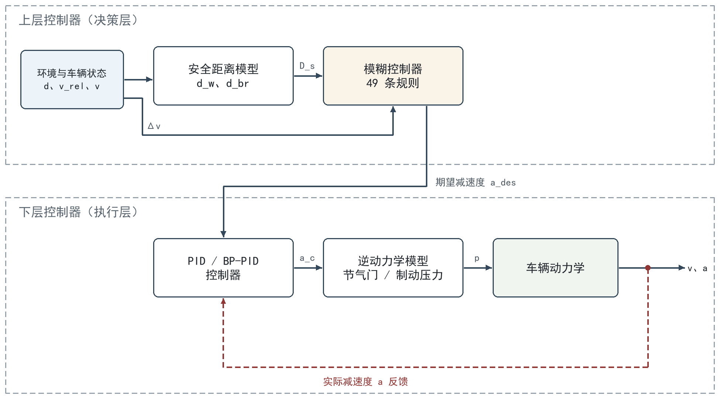
图3 一种基于模糊控制与PID的AEB分层控制策略
1. PID控制
PID控制是AEB下层控制器中应用最广泛的方法之一。其基本思想是根据期望减速度与实际减速度的偏差，按比例、积分和微分三个环节计算控制量，实现制动压力的闭环调节。
设期望减速度为a_{des}，实际减速度为a_{act}，则偏差e=a_{des}-a_{act}。PID控制器的输出为：
u(t) = K_{p} e(t) + K_{i} ∫₀^{t} e(τ)dτ + K_{d} de(t)/dt （4）
式中，K_{p}、K_{i}、K_{d}分别为比例、积分和微分系数；u(t)为控制器输出。若下层控制器直接驱动压力调节，u(t)即制动压力指令；若采用图3所示的分层结构，u(t)为减速度修正量a_{c}，再经逆动力学模型换算为制动压力p。
比例环节按偏差的大小成比例地产生调节作用，偏差越大，制动压力调整越快；积分环节对偏差进行累积，用于消除稳态误差；微分环节根据偏差的变化趋势提前给出调节作用，抑制超调和振荡。在AEB实际标定中，还需设置积分抗饱和、死区、指令限幅和压力变化率限制，以防止制动压力超调、车轮抱死和车辆俯仰冲击。
PID控制的优点是结构简单、参数物理意义明确、实时性好；缺点是对工况变化的自适应能力有限，参数通常需要在不同车速、载荷和路面条件下进行标定。其闭环原理如图4所示。
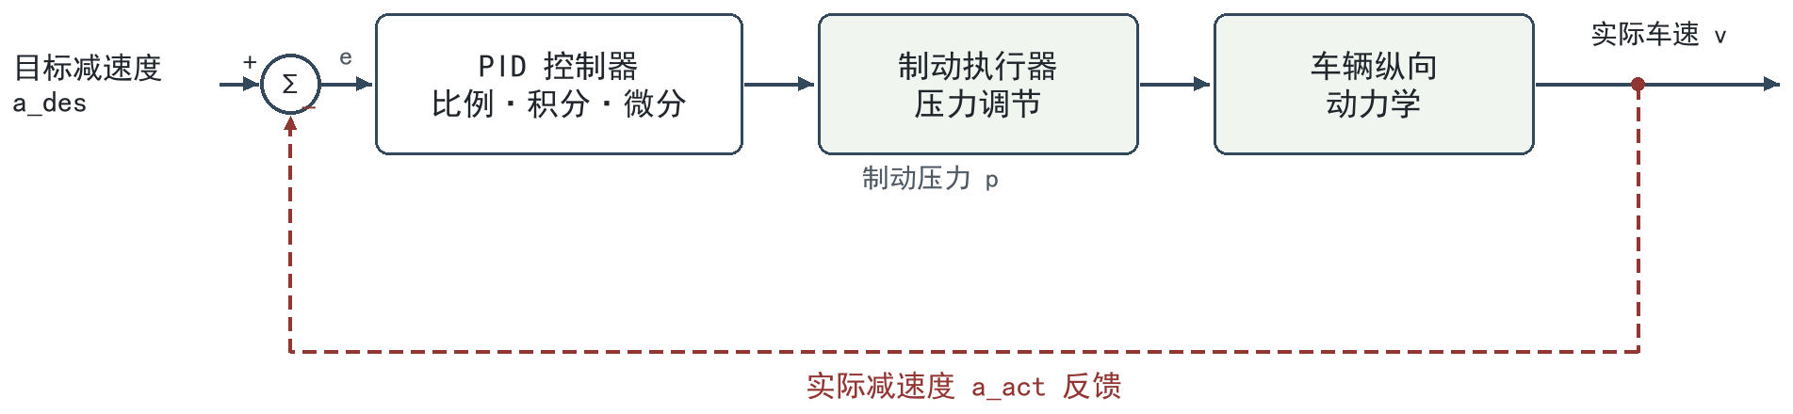
图4 PID闭环控制原理
2. 模糊控制
驾驶员对汽车制动的控制，本质上是一个根据车距、相对速度和路面情况不断调整制动力度的模糊过程。AEB的模糊控制正是对这一过程的模拟：以上层控制器为例，取实际车距与安全距离的差值D_{s}=d-d_{br}以及相对速度Δv=v₁-v₂作为输入，以期望减速度a_{des}作为输出，按照专家经验建立模糊规则库，经模糊化、模糊推理和解模糊后得到控制量。
例如，当D_{s}为负大、Δv为正大时，说明本车已进入危险区且接近速度很快，应输出较大的制动减速度；当D_{s}为正大、Δv为负小时，说明车距充足且前车较快，可输出较小的制动减速度甚至不制动。模糊控制不依赖精确的数学模型，对参数变化和传感器噪声具有较好的鲁棒性，适用于工况复杂、难以精确建模的城市AEB场景；其控制效果取决于规则库的设计与标定。
文献[1]采用模糊控制作为上层控制器、PID控制作为下层控制器，并通过BP神经网络在线整定PID参数，在接近静止目标、缓速移动目标和紧急制动目标等工况下进行了仿真验证。图3给出了这种分层控制结构的一种实现方案。
3. 模型预测控制
模型预测控制（Model Predictive Control，MPC）以车辆纵向动力学模型为基础，在每一个控制周期内，根据当前状态和预测模型，求解未来一段时间内的最优控制序列（如期望减速度或制动压力序列），并将第一个控制量作用于系统，下一周期重新预测和优化，即“滚动优化”。
MPC的突出优点是可以显式处理执行器饱和、制动压力变化率、路面附着极限等约束，并同时兼顾安全性、舒适性和制动距离等多个目标。其缺点是计算量较大，对模型精度和实时求解能力要求较高。随着车载芯片算力的提升，MPC已在AEB控制研究与试验验证中得到应用；其量产应用取决于平台算力与安全论证。
4. 自适应与神经网络PID控制
汽车在实际行驶中，载荷、路面附着系数、制动系统温度与磨损程度等参数会发生变化，固定的控制参数难以在所有工况下保持最优性能。自适应控制能够在线辨识系统参数或调整控制器参数，使控制效果适应外界条件的变化。
模型参考自适应控制是一种可采用的控制形式：将理想制动响应作为参考模型，比较参考模型输出与实际车辆响应，得到误差信号，再通过自适应机构调整控制器参数，使实际减速度逐渐逼近理想值。在湿滑路面上降低目标减速度、延长制动时间，属于上层控制策略，需要结合路面附着估计与约束协调实现。
神经网络PID控制则利用BP神经网络的非线性映射和自学习能力，根据偏差、偏差变化率等状态在线调整K_{p}、K_{i}、K_{d}三个参数，使PID控制器在复杂工况下保持较好的动态性能。其本质仍是一种参数自适应控制，但需要足够的样本和稳定的训练过程，工程应用还需解决实时性、稳定性和可解释性等问题。
上述几种控制方法的原理、特点和适用范围对比如表3所示。
表3 常用AEB控制方法的比较
控制方法 | 核心思想 | 优点 | 局限与适用工况
PID控制 | 按偏差的比例、积分、微分进行反馈调节 | 结构简单、实时性好、易工程化 | 参数适应性有限，适合工况相对稳定的下层控制
模糊控制 | 用模糊规则模拟驾驶员经验 | 不依赖精确模型、鲁棒性好 | 规则依赖经验，适合城市复杂工况的上层决策
模型预测控制 | 滚动求解带约束的最优控制序列 | 可处理多约束、多目标优化 | 计算量大，适合算力充足的平台
自适应/神经网络PID | 在线辨识参数或整定PID参数 | 适应路面、载荷变化，动态品质好 | 算法复杂，需保证实时性与稳定性

此外，AEB控制还可将上述方法组合使用，例如PID与模糊控制结合、MPC与自适应控制结合，以及利用深度学习进行目标识别与制动决策，以进一步提升系统在复杂场景下的适应能力。
五、AEB技术的发展趋势
随着汽车电子电气架构由分布式向域集中式、中央计算式演进，AEB正从单一功能向“感知—决策—执行”一体化的智能安全系统发展。一方面，4D毫米波雷达、高清摄像头和激光雷达的融合，使系统在夜间、雨雾、隧道出入口等复杂环境下的目标识别能力不断增强；另一方面，域控制器和AI芯片为MPC、神经网络等计算量较大的算法提供了实时运行条件。
未来，AEB还将与V2X车路协同、高精度地图和智能驾驶系统深度融合。车辆不仅能够识别视距内的目标，还可以通过路侧单元和云端获得前方交通事故、施工、拥堵等信息，从而提前规划制动策略，把“被动避撞”发展为“预测性安全”。C-NCAP（2024年版）和Euro NCAP等测评规程不断提高AEB的测试难度，推动系统从“能制动”向“制动得早、制动得稳、制动得准”升级。国内GB 39901—2025《轻型汽车自动紧急制动系统技术要求及试验方法》已于2025年12月31日发布，将于2028年1月1日实施，AEB正由推荐性标准走向强制性要求。
可以预见，随着传感器、控制算法和法规标准的协同进步，AEB将在减少道路交通事故、保护行人和乘员安全方面发挥越来越重要的作用。
参考文献
[1] 袁亚登. 车辆自动紧急制动系统控制策略仿真研究[D]. 西安: 长安大学, 2019.
[2] 中国汽车技术研究中心有限公司. C-NCAP管理规则（2024年版）[S]. 2024.
[3] 全国汽车标准化技术委员会. GB/T 39901—2021 乘用车自动紧急制动系统（AEBS）性能要求及试验方法[S]. 北京: 中国标准出版社, 2021.
[4] 国家市场监督管理总局, 国家标准化管理委员会. GB 39901—2025 轻型汽车自动紧急制动系统技术要求及试验方法[S]. 北京: 中国标准出版社, 2025.

